Артикуляционная гимнастика для постановки звуков Ш-Ж.
1. Выполняйте артикуляционную гимнастику ежедневно в течение 3 – 5 минут перед зеркалом.
2. Добивайтесь четкого, точного, плавного выполнения движений.
3. Сначала артикуляционные упражнения выполняйте медленно. По мере овладения артикуляционными упражнениями, темп можно увеличить.
«Месим тесто»  Улыбнуться, приоткрыть рот, положить широкий передний край языка на нижнюю губу и «пошлепать» его губами, произнося «пя-пя-пя».  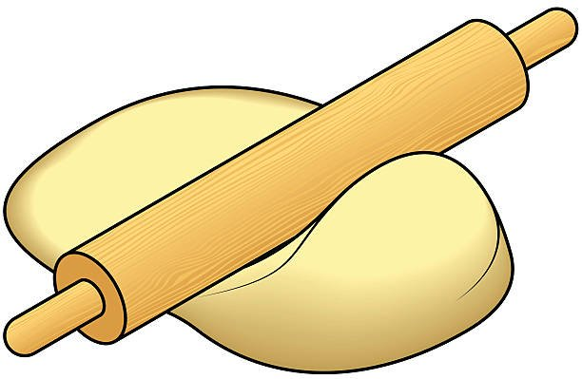 | «Блинчик»  Улыбнуться, приоткрыть рот, широкий язык лежит неподвижно на нижней губе, не дрожит, касаясь углов рта, верхние зубы видны. Удерживать под счет от 1 до 10 секунд.  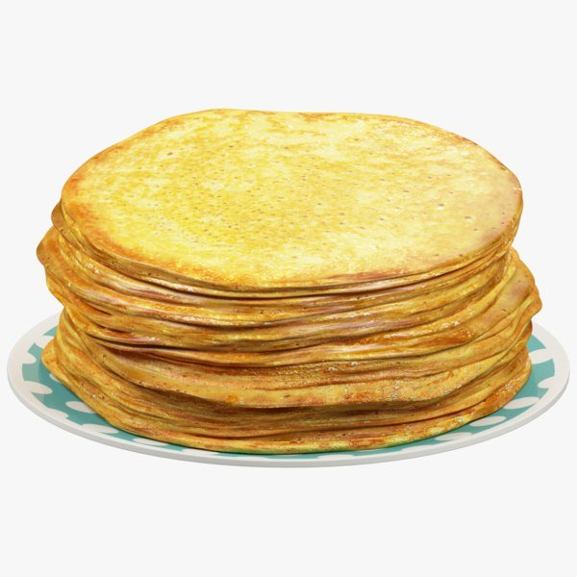
«Чашечка»  Сделав «Блинчик», широкий язык поднять вверх, придавая ему форму «Чашечки». Удержать под счет от 1 до 10. Затем завести «Чашечку» в рот за верхние зубы и удержать под счет от 1до 5.  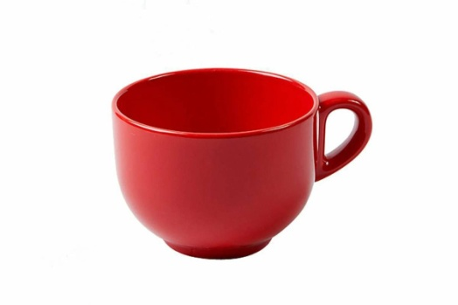 | «Качели»  Улыбнуться, открыть широко рот, кончиком языка упираться поочередно то в верхние, то в нижние зубы. Челюсть не двигать.  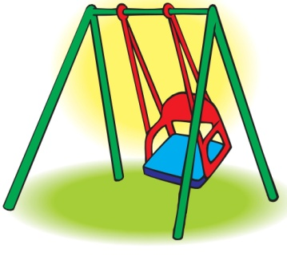
«Маляр»  Улыбнуться, открыть рот, поднять язык к верхней губе. Кончиком языка гладить вперед – назад небо от верхних зубов до горла и обратно. Выполнять медленно.  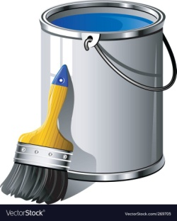 | «Вкусное варенье»  Улыбнуться, открыть рот, облизать языком верхнюю губу, нижней губой язык не поддерживать. Повторить 4- 5раз.  